省教育會-陝西 西安 法門寺 甘肅～甘南 官鵝溝 11日

日期 | 108.8/16〈週五〉-8/26 共11天
團費 | 團費：現金 53.000元 刷卡另計 團費包含小費  不包含新辦證照費、機場接送，行李小費及私人費用。
訂金 | 10，000元，請提供護照及台胞證影本。  〈即日起 請向省教育會或聯絡人完成報名〉
行前說明會 | 出發前1-3週召開，並收餘款及證照。
聯絡人 | 省教育會02-23519671 -200葉秋眉  永信旅行社陳秋銀 0922-959705 聯絡人楊家倫0933-085856

永信旅行社新竹市西大路27號2樓03-5622833交觀甲007439品保北0738號

媲美西藏.梵天淨土.九色甘南香巴拉
深入甘肅南方聖地(甘南藏族自治州)，中國十個藏族自治州之一，被稱之為"青藏高原的窗口"，被《中國國家地理雜誌》、《時尚旅遊》評為"人一生要去的50個地方"之一，也被評為"中國最美旅遊勝地"。
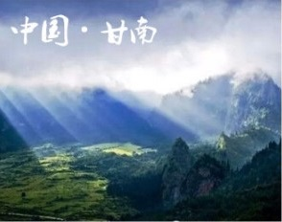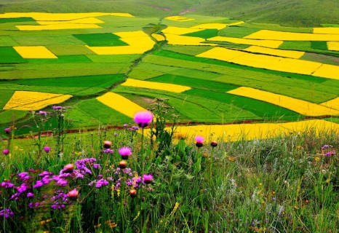
本行程一次暢遊甘肅.四川二省，沿途是浩瀚的草原.湖泊以及群山環抱的景觀，跨省越界，結合了藏族風情.官鵝溝山水，精采絕倫！
註1：本行程多數處於高原地區，報名前請審慎評估自己的身體狀況！
註2：路途中行經山區道路時較為曲折辛苦，但美景在前；請細細欣賞窗外美景，並時刻留意自身安全！
【行程簡介】合作大草原(車上遊覽)：這裡地勢平緩、景色奇特，風格迥異，置身其境，讓人感受到高原草地的遼闊和雄渾。註：草原會因為季節不同而景色也會有所變化，懇請貴賓理解！
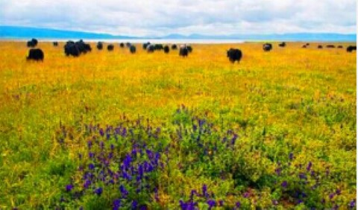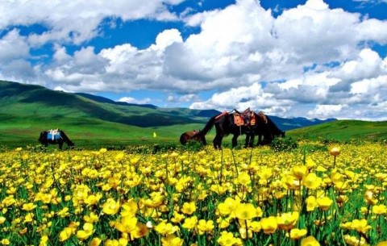
郎木寺：郎木寺處地空靈，山水相依，景色十分秀美。寺前山色，形似僧帽，寺東紅色砂礫岩壁高峙，寺西石峰高峻挺拔，嶙峋嵯峨。
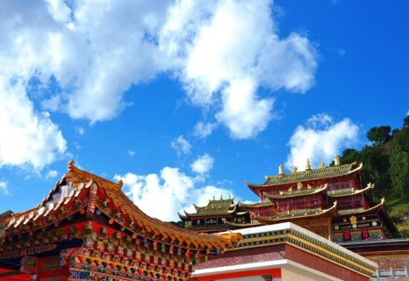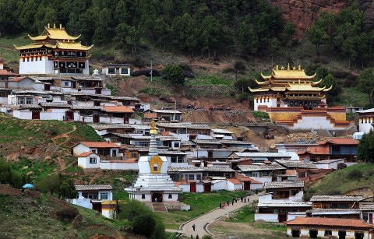
尕海湖(停車拍照)：甘南第一大淡水湖，是青藏高原東部的一塊重要濕地，被譽為高原上的一顆明珠，這裡是雪域高原真正的香巴拉，是甘南碌曲境內的高原明鏡。
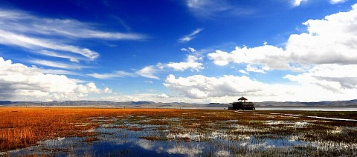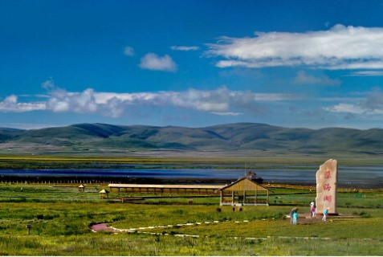
迭部.扎朶那風光："四季迭部、魅力迭部"，其旅遊資源十分豐富。不僅有獨特的自然風光，還有多彩的藏族風情。迭部，就像連接蘭州與九寨溝的驛站，在這塊版圖上熠熠生輝。
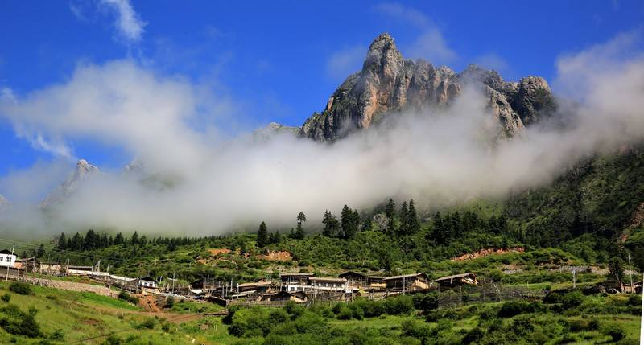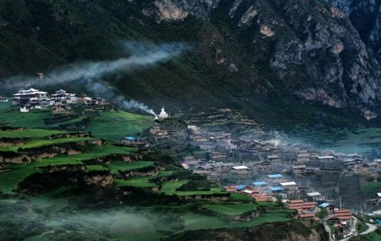
若爾蓋大草原(停車拍照)：若爾蓋草原宛如一塊鑲嵌在川西北邊界上瑰麗奪目的綠寶石，素有"川西北高原的綠洲"之稱，是中國三大濕地之一，是青藏高原東部邊緣一塊特殊的區域，海拔高度在3300至3600公尺之間。
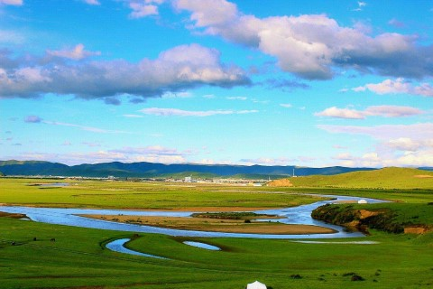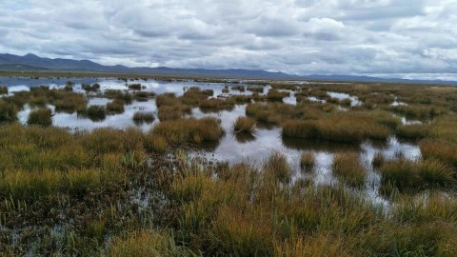
花湖：位於四川若爾蓋和甘肅郎木寺之間的213國道旁，是熱爾大壩草原上的一個天然海子。熱爾大壩是僅次於呼倫貝爾大草原的第二大草原，海拔3468米。
官鵝溝風景區：以奇險而著稱，溝內有20多個色彩斑斕的湖泊和松柏茂密的的原始森林，有12道高聳入雲的險峻峽谷和13處從山頂或半山懸崖上直瀉而下的大小瀑布。
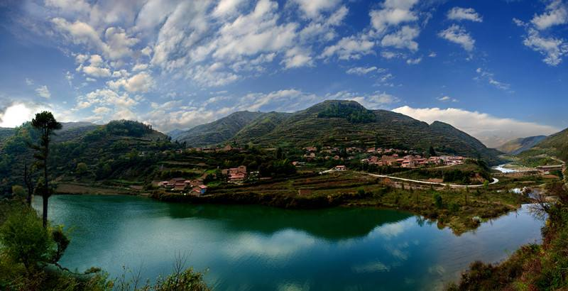
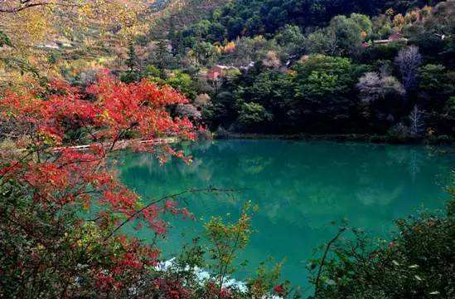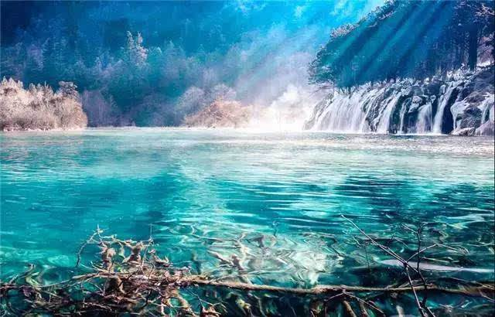
大河壩國家森林公園：素有隴上"小九寨溝"之美稱。風光奇峻秀美，羌族風情神秘古樸，平闊的花兒灘上，芳草萋萋，山花爛漫，花香襲人，彩蝶在花叢中翩翩起舞，仿佛自然的精靈，在追尋生命的真諦，在這裡，可以感受到人與自然的和諧，人與自然的交融。
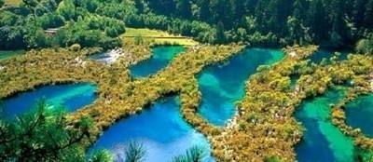

好康贈禮
★每人每天 1 瓶礦泉水
★特別安排魔術頭巾，多重用途好方便
★特別安排愛心 U 型枕，車程休息更舒適
★全程耳機導覽
購物安排
無購物站、無自費安排，讓您安心旅遊又放心～
此行程於路途行經中，導遊於車上會介紹當地的土(特)產品，讓貴賓們依個人喜好自由挑選購買

行程內容
第01天 | 台北／西安～鐘鼓樓廣場→回民一條街 TPE/XIY CI561 13:10~16:55
【西安】：西安位於關中平原的中部，渭水東南岸,地處中國陸地版圖 中心，中國的大地原點通常稱為西安坐標，是長三角、珠三角和京津冀通往西北和西南的門戶城市與重要交通樞紐，區位顯著，交通暢
達。在地理環境上，西安北瀕渭河，南依秦嶺，並有八水環繞。

【鐘鼓樓廣場】：位於西安市中心鐘樓、鼓樓之間，廣場花團錦簇、碧草如茵，周邊商鋪林立，彙集有"同盛祥"牛羊肉泡饃館、"德發長" 餃子館等久負盛名的地方名牌老店，是遊客休閒遊覽的重要場所。

【回民街】：位於鼓樓北側，全長 1100 米，街區內為仿古明清建築風格，步入其中，地鑲青石、鋪懸金匾、老街繁錦、美味飄香，是西安獨具古城風貌與現代文明的歷史文化旅遊街區。
早餐：X 中餐：機上簡餐 晚餐：中式合菜(50 RMB)/人

餐食： | （晚餐）中式合菜(50 RMB)/人
住宿： | 西安雅致東方酒店(準5星) 或同級旅館

第02天
西安+++高鐵 -蘭州～水車園～車遊黃河鐵橋～黃河母親像

甘肅是絲綢之路、黃河風情和青藏的必經之地，風光壯美，同時具有雪山、草原、沙漠、盆地、河谷等自然景觀；不僅如此，昔日繁華的絲綢之路也給新疆帶來了多姿多彩的東西方文化，在各地留下了飽含文化意味的遺跡。
水車園，蘭州水車是一種利用黃河水流自然的衝擊力的水利設施，為再現水車這一古老的灌溉工具，1994年由蘭州市旅遊局聘請特級木工高啟榮製作建造，是最具蘭州地方特色的景點之一。
車遊黃河鐵橋：舊名鎮遠橋，位於蘭州城北的白塔山下，素有"天下黃河第一橋"之稱，建於西元1907年，後為紀念孫中山先生而改名為"中山橋"，是蘭州市內標誌性建築之一。
黃河母親像：位於蘭州市黃河南岸的濱河路中段，由"母親"和一"男嬰"組成構圖，分別象徵了哺育中華民族生生不息、不屈不撓的黃河母親，和快樂幸福、茁壯成長的華夏子孫乘車前往武威市，武威，亦稱涼州，地處甘肅省河西走廊東端，歷史上曾是絲綢之路的要衝，因漢武帝派驃騎大將軍霍去病遠征河西，擊敗匈奴，為彰其"武功軍威"而得名。
抵達後專車前往"永靖"，永靖古稱"西羌"之地，位於甘肅中部西南，臨夏回族自治州北部，東北與蘭州市接壤，南瀕劉家峽水庫，永靖縣有劉家峽、炳靈寺石窟等著名景點。
★推薦車購特產：
絲巾、百合、花茶、乾果類等絲路當地特產。
註：自由選購，絕不強迫購買。
餐食： | （晚餐）金城暖暖鍋風味(RMB.60/人)
住宿： | 劉家峽福門開元大酒店(準5星) 或同級旅館

第03天
蘭州-永靖～劉家峽+炳靈寺+上寺風光(含遊船)～沿途欣賞草原風光～(車程約2.5HR)合作

劉家峽+炳靈寺+上寺風光(含遊船)：水庫地處高原峽谷，被譽為"高原明珠"，景色壯觀。黃河河水來到這裡，轉了一個九十度急彎，然後穿過峽谷向西流去。到劉家峽遊覽，可乘船溯流而上，入峽時，可見兩岸奇峰對峙，筆立千仞，可與桂林山水比美，劉家峽景色多變化，出峽後，眼前是高山湖，湖水蕩漾，別有一番湖光山。
註：乘船欣賞水庫風光並前往炳靈寺參觀遊覽。
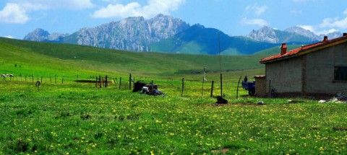
炳靈寺石窟：石窟懸崖上有石刻大佛像一尊；懸崖旁邊矗立著姊妹峰。周圍有鴛鴦洞，藥水泉等勝境，山清水秀，峰險石奇。歷史變遷，炳靈寺屢遭戰火破壞，棧道毀壞。寺最為典型的是石雕像、浮雕佛塔和密宗壁畫藝術，與莫高窟和麥積山石窟並稱為甘肅三大石窟。在最早的西秦169窟中，塑造有無量壽佛，觀世音菩薩、大勢至菩薩以及北壁正中的大力佛。坐落在仰蓮台座上得為無量壽佛，北壁正中大力佛，高7.5米。
隨即前往甘南合作市，沿途欣賞草原風光，這裡地勢平緩、景色奇特，風格迥異，置身其境，讓人感受到高原草地的遼闊和雄渾。同時，大草原上牛羊成群，座座帳篷如明珠般鑲嵌在碧綠的草地上，純樸的民情，遼闊的草原。置身其境，讓人忘記城市的喧囂和繁雜，真正體會到大自然的博大與神奇，處處可見飄揚的經番；此一景像美不勝收。
合作市：地處青藏高原的東北端，甘肅、青海、四川三省交界處，是內地通往青海、西藏的交通要道，是甘南藏族自治州州府所在地，也是全州政治、經濟、文化、科技和金融中心。合作藏語音譯為"黑錯"，意為羚羊出沒的地方。
餐食： | （早餐）飯店內 （午餐）合菜饗宴(RMB.50/人) （晚餐）藏族風味(RMB.80/人)
住宿： | 合作頤和大酒店(4星) 或同級旅館

第04天
合作～郭莽濕地+尕海湖(停車欣賞)～途經尕秀藏區新農村～(車程約3HR)郎木寺

郭莽濕地(停車欣賞)：在前往郎木寺的路上，有個地方叫做"郭莽濕地"，特別是在甘南，其實很多的美景往往都是路邊的景色，一路上其實有很多觀景台，”郭莽濕地”就是其中一個，這裡的景色相當不錯，在一趟的旅遊期間也不要忽略了沿途的風景。
尕海湖(停車欣賞)：甘南第一大淡水湖，是青藏高原東部的一塊重要濕地，被譽為高原上的一顆明珠，1982年被評為省級候鳥自然保護區。尕海湖所在的地域，藏胞稱之為"措寧"就是"犛牛走來走去的地方"。夏日的尕海湖，野花鋪蓋著一望無際的遼闊草原，煙波浩淼的神湖萬鳥聚會，這裡是雪域高原真正的香巴拉，是甘南碌曲境內的高原明鏡。
朗木寺：藏語稱「噶丹雪珠具噶卓衛林」，意為「具喜講修白蓮解脫洲」。有"東方小瑞士"以及”佛界畫版”的美稱，位於泄河源頭南部、白龍江發源地，甘、青、川三省接壤地帶。此地被稱為蓮花生大師降伏妖魔之地，今轄於甘肅省碌曲縣郎木寺鎮。
郎木寺處地空靈，山水相依，景色十分秀美。寺前山色，形似僧帽，寺東紅色砂礫岩壁高峙，寺西石峰高峻挺拔，嶙峋嵯峨。金碧輝煌的寺院建築群和錯落有致的塔板民居掩映在鬱鬱蔥蔥的古柏蒼松間，還有白龍江的源頭泛著波光在月夜輕歌。
郎木寺經過曆世活佛的創建、擴建，現有聞恩學院、續 部學院、時輪學院、醫學院、印經院。寺院的佛塔主要有第一世活佛的肉身靈塔，據說該靈體的頭髮、指甲如新生長的一般；有以數萬兩黃金、白銀和松耳石、珍珠等製作的曆世 其他活佛的靈塔，以及70餘座大小不一、製作各異的佛塔。1958年時憎人多達500餘名，是安多地區聞名的大寺院之一。
餐食： | （早餐）飯店內 （午餐）合菜饗宴(RMB.50/人) （晚餐）高原風味(RMB.60/人)
住宿： | 達倉郎木賓館(準4星) 或 郎木寺國際大酒店豪華房(4星) 或同級旅館

第05天
郎木寺～(車程約2HR)若爾蓋～若爾蓋大草原(含上行手扶梯)～花湖(含電瓶車)～黃河第一灣～索克藏寺(外觀)～若爾蓋

若爾蓋大草原(含上行手扶梯)：若爾蓋草原宛如一塊鑲嵌在川西北邊界上瑰麗奪目的綠寶石，素有"川西北高原的綠洲"之稱，是中國三大濕地之一。是青藏高原東部邊緣一塊特殊的區域，海拔高度在3300至3600公尺之間，也被稱為松潘高原，若爾蓋歷來是去甘抵青的交通要道，是阿壩州的北路重鎮。它處在北去河湟谷地，南下岷江、大渡河或東出嘉陵江通達四川盆地的三角區域，交通和貿易地位重要，若爾蓋草原歷來都是青藏高原與內地發生溝通與交融的前緣地帶，也是兵家必爭之地。
花湖(含電瓶車)：位於四川若爾蓋和甘肅郎木寺之間的213國道旁，是熱爾大壩草原上的一個天然海子。熱爾大壩是僅次於呼倫貝爾大草原的第二大草原，海拔3468米。花湖經典的時間是在五.六月份，湖畔五彩繽紛，好像雲霞委地，而湖中則開滿了水妖一樣的絢麗花朵，這種植物看起來平淡無奇，在雨水充沛的八月把純藍的湖水染成淡淡的藕色，時深時淺，像少女思春時低頭的一抹酡紅。湖水透徹的藍，是那種無法形容的純淨；繾綣在水天之間的雲彩，有著魔力般妖豔。
黃河第一灣：九曲黃河第一灣位於四川省阿壩藏族羌族自治州若爾蓋縣唐克鎮，此處是四川、青海、甘肅三省交界處。黃河緩緩流過唐克城區，從若爾蓋驅車大約61公里，經過唐克鎮到黃河九曲第一灣，登上一座小山包，黃河九曲第一灣的美麗景象躍入眼底。
索克藏寺(外觀)：是藏傳佛教中著名的寺院。面向黃河九曲第一灣，宏偉的建築依山而建，還有大片的僧侶的居室建在山坡的下方，顯得整片建築錯落有致。寺後面的山包是欣賞晚霞中的黃河九曲第一灣的最佳地方。註：欣賞日落美景須依當時的氣候等因素而定，敬請貴賓理解！
餐食： | （早餐）飯店（午餐）合菜饗宴(RMB.50/人) （晚餐）犛牛肉風味(RMB.80/人)
住宿： | 唐克王府大酒店觀景房(4星) 或 古格王朝酒店(4星) 或同級旅館

第06天
若爾蓋～(車程約4HR)扎尕那景區(仙女灘、業日村觀景台、石門關)～(車程約1HR)迭部

扎尕那景區+石門關："扎尕那"是藏語，意為"石匣子"，是一座完整的天然"石城"俗有"閻王殿"之稱。地形既像一座規模宏大的巨型宮殿，又似天然岩壁構築的一座完整的古城。正北是巍峨恢弘、雄偉壯觀、璀璨生輝的光蓋山石峰，古稱"石鏡山"因灰白色岩石易反光而有其名；東邊聳峙壁立的俊俏岩壁，淩空入雲，雲霧繚繞；南邊兩座石峰拔地而起，相峙並立成石門；再南至東哇、納加一帶，峭壁矗立，清流跌宕，水磨飛輪，流轉不息。山勢奇峻、景色優美，猶如一座規模宏大的石頭宮殿，這片世外桃源雖然早在近百年前就被洛克譽為亞當和夏娃的誕生地，但至今仍是一塊處女地，大自然在此展現了她令人敬畏的力量。
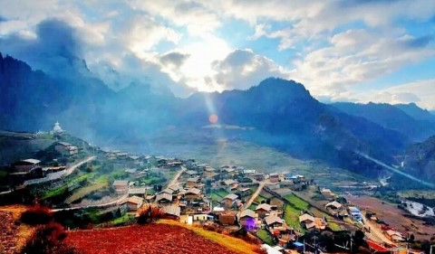
迭部：是甘肅省甘南藏族自治州的下轄縣。位於青藏高原東部邊緣，西秦嶺、岷山、迭山貫穿境內，地勢西北高，東南低。迭部古稱"疊州"，藏語的意思是"大拇指"，被稱為是山神"摁"開的地方。
迭部就像連接蘭州與九寨溝的驛站，在這塊版圖上熠熠生輝。迭部位于青藏高原東部邊緣至西秦嶺西延部岷迭山脈、白龍江大峽谷過渡帶上，有著"兩山夾一江"的地形特點，江北是迭山山脈，江南是岷山山脈，它們都是昆侖山的餘脈。迭山山脈又是長江流域和黃河流域的分水嶺。迭部更是一個"四季迭部、魅力迭部"，其旅遊資源十分豐富。不僅有獨特的自然風光，還有多彩的藏族風情。
餐食： | （早餐）飯店內 （午餐）合菜饗宴(RMB.50/人) （晚餐）火鍋風味(RMB.80/人)
住宿： | 洛克洲際酒店(4星) 或 苯日欽牡大酒店(4星) 或同級旅館

第07天
迭部～(約4.5小時)宕昌～官珠溝國家森林公園(原官鵝溝)+區間車～宕昌

宕昌：位於甘肅省南部，隴南市西北部，地處青藏高原邊緣岷山山系與西秦嶺延伸交錯地帶。自然資源豐富，中藥材種類達690多種，素有"千年藥鄉"之美譽。歷史悠久，自然資源豐富，人文景觀與歷史景觀相互交融。境內有國家AAAA級自然風景區官鵝溝。
官珠溝國家森林公園(原官鵝溝)+區間車：以奇險而著稱，溝內有20多個色彩斑斕的湖泊和松柏茂密的的原始森林，有12道高聳入雲的險峻峽谷和13處從山頂或半山懸崖上直瀉而下的大小瀑布，最深處為高山草甸和終年不化的雪山，幽谷縱橫，青山碧水，奇峰怪石，瀑布飛濺，草甸雪山，湖泊激流，古木參天，溝兩邊的懸崖峭壁上有許多形態各異、妙趣橫生的岩石構造，被專家譽為最有觀賞價值的「地質公園」。主要景點有：盤龍峽、五瀑峽、問天石、獨秀峰、幽谷洞天、珍珠瀑、官鵝天瀑、鵝嫚湖、金羊湖、逢緣峽、神象沐浴、官鵝天池等景觀令人讚嘆。
餐食： | （早餐）飯店 （午餐）合菜饗宴(RMB.50/人) （晚餐）森林魚肉風味(RMB.60/人)
住宿： | 隴海大酒店(4星)當地最好 或同級旅館

第08天
宕昌～鵝曼溝國家森林公園(原大河壩)+電瓶車～天水

鵝曼溝國家森林公園(原大河壩)+電瓶車：素有隴上"小九寨溝"之美稱。位於甘肅省隴南市宕昌縣西南部的峨江林業總場境內，北界白浪滾滾的岷江，南靠林海莽莽的迭山，風光奇峻秀美，羌族風情神秘古樸，平闊的花兒灘上，芳草萋萋，山花爛漫，花香襲人，彩蝶在花叢中翩翩起舞，仿佛自然的精靈，在追尋生命的真諦，在這裡，可以感受到人與自然的和諧，人與自然的交融。
伏羲廟 2001年06月25日，伏羲廟作為明、清古建築，被國務院批准列為國家級重點文物保護單位。廟始建於明成化十九年至二十年間(1483——1484年)，前後歷經九次重修，形成規模宏大的建築群。清光緒十一年至十三年(1885—1887年)第九次重修后，佔地面積13000平方米，現存面積6600多平方米。伏羲廟本名太昊宮，俗稱人宗廟，在甘肅省天水市城區西關伏羲路。該廟臨街而建，院落重重相套，四進四院，宏闊幽深。廟內古建築包括戲樓、牌坊、大門、儀門、先天殿、太極殿、鐘樓、鼓樓、來鶴廳共10座；新建築有朝房、碑廊、展覽廳等共6座。新舊建築共計76間。整個建築群坐北朝南。牌坊、大門、儀門、先天殿、太極殿沿縱軸線依次排列，層層推進，莊嚴雄偉。而朝房、碑廊沿橫軸線對稱分佈，規整劃一，具有鮮明的中國傳統建築藝術風格。由於伏羲是古史傳說中的第一代帝王，因此建築群呈宮殿式建築模式，為全國規模最大的伏羲祭祀建築群。又因有伏羲廟，民國以前小西關城又叫伏羲城。 先天殿又稱正殿、大殿，在中院後部正中，是伏羲廟的主體建築，巍然屹立於院子正北高1.7米的磚築月台上。其高大雄偉的殿內，有伏羲彩塑巨像一尊。
餐食： | （早餐）飯店內 （午餐）合菜饗宴(RMB.50/人) （晚餐）合菜饗宴(RMB.60/人)
住宿： | 天水 酒店 (4星) 或 同級旅館

第09天 | 天水～麥積山石窟（含電瓶車）-法門寺（舍利塔 真寶塔 含電瓶車）-西安

【麥積山石窟】：中國最著名的石窟之一，開鑿始於後秦時期，佛像佛龕鑿于垂直崖面上－存有窟龕 194 個，最大的造像東崖大佛高 15.8米，壁畫 1000 餘平方米。與山西大同雲岡石窟、洛陽龍門石窟、敦煌莫高窟一起被並稱為中國四大石窟。經過數千年的時間，麥積山石窟面臨崩塌毀滅的危機，為了挽救麥積山石窟，國家文物局召集專家對石窟提出了維修方案，在否決了將西崖石窟整體搬遷下山、用 8 根大柱子頂住風化層等兩個方案後，確定了用鋼釺、錨杆將風化層釘在山體上，以保存完整的石窟風貌方案。維修工程結束後，麥積山西崖石窟被緊緊地釘在了山崖上，至今已整整 30 年。
餐食： | （早餐）飯店內 （午餐）合菜饗宴(RMB.50/人) （晚餐）合菜饗宴(RMB.60/人)
住宿： | 西安溫德母國際酒店 (5星) 或 同級旅館
館
第10天 | 西安-

陝西歷史博物館位於西安市小寨東路與翠華路的交叉路口西北側，館區佔地65000多平方米，建築面積近60000平方米。館舍布局呈“軸線對稱，主從有序；中央殿堂，四隅崇樓”的仿唐建築群體，連廊庭院，參差錯落，典雅凝重，氣勢雄偉，堪稱陝西悠久歷史和燦爛文化的象徵。陝西歷史博物館的基本陳列為陝西古代史陳列，它以歷史進程為線索，選取各時代的典型文物進行組合陳列，來揭示陝西地區古代社會文明發展狀況。該陳列展廳面積4600平方米，共三個展室，分為七個部分（史前、周、秦、漢、魏晉南北朝、隋唐、宋元明清），精選的2000餘件珍貴文物包括：反映古代先民生活情景和藝術追求的豐富多姿的彩陶器皿，反映周人興起與鼎盛的青銅器，反映秦掃六合統一天下氣勢的青銅劍、經機、兵馬等，以及显示秦漢奮發崛起精神的鋼建築構件、大型瓦當，還有反映封建盛世繁榮景象的精美的唐代金銀器和唐三彩等，並配以遺址模型、圖表、照片等輔助展品。系統地展現了自115萬年前至1840年陝西地區的古代歷史。由於中國古代社會周、秦、西漢、隋唐幾個盛期都是在陝西地區建都的，所以該陳列以這幾個時期為重點，既突出反映了陝西地區古代燦爛的文化，也反映了這幾個時期中國社會經濟文化發展的最高水平。陝西曆代陶俑精華展展出文物341件，以時間為序，分為秦漢、魏晉南北朝、隋唐、宋元和明代五個階段，分別以神武鷹揚、氣勢古拙、神韻質樸、儀態軒昂、典雅華美、灰色凝練、餘光明媚為主題展示了陝西乃至中國陶俑的發展過程。

第3天 宕昌→迭部～官鵝溝風景區（含電瓶車） +大河壩森林公園（含電瓶車）
【官珠溝景區(原官鵝溝)】：官鵝溝國家森林公園地處青藏高原東部 邊緣與秦嶺、岷山兩大山系支脈的交錯地帶，最低海拔 1780 米，最高海拔 4153 米，山谷兩側山脈呈東北-西南走向且西南高、東北低。園內有沉積序列較完整的油流沉積岩，獨特的褶皺、斷裂構造，“岷山式”岩溶，典型的滑坡、泥石流、崩塌等外動力地質遺跡。

【鵝曼溝景區(原大河壩森林公園)】：位於甘肅省隴南市宕昌縣西南部的峨江林業總場境內，總面積 17637 公頃，森林覆蓋率為 65.1%。北界白浪滾滾的岷江，南靠林海莽莽的迭山，風光奇峻而不乏秀美， 羌族風情神秘古樸，素有隴上“小九寨溝”之美稱。
早餐：飯店內享用 中餐：中式合菜 RMB50/人 晚餐：藏族風味 RMB50/人
住宿：準★ ★★ ★ ★ 迭部 洛克洲際酒店( 當地最好) 或同級

第4天 迭部→朗木寺→碌曲→合作 ～天空之城紮尕那、尕海湖、米拉日巴佛閣
【郎木寺】：是甘南藏族自治州碌曲縣下轄的一個小鎮。一條小溪從鎮中流過，小溪雖然寬不足 2 米，卻有一個很氣派的名字“白龍江”，如按藏文意譯作“白水河”。小溪的北岸是郎木寺，南岸屬於四川若爾蓋縣，屬於甘肅的“安多達倉郎木寺”和屬於四川的“格爾底寺”就在這裡隔“江”相望。一條小溪分界又聯結了兩個省份，融合了藏、回兩個和平共處的民族；喇嘛寺院、清真寺各據一方地存在著；曬大佛，做禮拜，小溪兩邊的人們各自用不同的方式傳達著對信仰的執著。
【尕海湖】：甘南第一大淡水湖，是青藏高原東部的一塊重要濕地， 被譽為高原上的一顆明珠，1982 年被評為省級候鳥自然保護區。尕海湖所在的地域，藏胞稱之為“措寧”就是“犛牛走來走去的地方”。 尕海湖水草豐茂，許多南遷北返的珍稀鳥類在此落腳和繁殖，黑頸 鶴，灰鶴，天鵝等珍禽遍佈湖邊草灘。

【紮尕那】：甘肅省迭部縣益哇鄉“紮尕那”是藏語，意為“石匣子”紮尕那山位於迭部縣西北 34 公里處的益哇鄉境內，是一座完整
的天然“石城”俗有“閻王殿”之稱。紮尕那山位於迭部縣西北 34 公里處的益哇鄉境內，是一座完整的天然“石城”，俗有“閻王殿” 之稱。地形既像一座規模宏大的巨型宮殿，又似天然岩壁構築的一座完整的古城。正北是巍峨恢弘、雄偉壯觀、璀璨生輝的光蓋山石峰， 古稱“石鏡山”，因灰白色岩石易反光而有其名；東邊聳峙壁立的俊 俏岩壁，淩空入雲，雲霧繚繞；南邊兩座石峰拔地而起，相峙並立成石門；再南至東哇、納加一帶，峭壁矗立，清流跌宕，水磨飛輪，流轉不息。山勢奇峻、景色優美，猶如一座規模宏大的石頭宮殿，這片世外桃源雖然早在近百年前就被洛克譽為亞當和夏娃的誕生地，但至今仍是一塊處女地。
【米拉日巴佛閣】：位於甘肅安多藏區合作市，它的全稱是“安多合作米拉日巴九層佛閣”，名字雖然有點兒長，卻也講得很明白。始建於清乾隆四十二年（1777 年），原建樓閣已毀於“文革”。現存建築重建於 1988 年 5 月，歷時四年落成。米拉日巴佛閣是為紀念米拉日巴而修建的佛閣。是藏傳佛教格魯派（黃教）在安多藏區最主要的寺院之一。樓高共九層，供奉以米拉日巴尊者及其弟子為主的藏傳佛教各派的開宗祖師，有以金剛為主的四密乘的眾多佛像、菩薩、護法神等各類佛像 1720 尊。反映藏傳佛教內容的各類壁畫規模巨大，繪畫技法高超，具有很高的藝術價值。在中國藏區共有兩座米拉日巴佛閣，這座佛閣為安多藏傳佛教名剎之一，建築氣勢雄宏，金碧輝煌。常年有住寺喇嘛學習研修，供奉佛主，有獨特的文化氛圍。
佛閣的每一層都有不同的主題：第一層主供藏傳佛教的幾位主佛，像強巴佛（即漢傳佛教的彌勒 佛）、釋迦牟尼、文殊、觀音、大金剛手、藥師、度母、白傘蓋等等；第二層主要是黃教創始人宗喀巴及其弟子；第三層是藏傳佛教最古老的教派寧瑪派（紅教）的師君蓮花生、希瓦措和法王赤松德贊……每一層都代表了藏傳佛教的一個時代或是一個支派，並包括了已經被神化的藏族歷代文化名人，比如創制藏文的吞彌·桑布扎，藏戲之祖唐東傑布，藏藥鼻祖宇妥·元丹貢布等等，當然，也 少不了松贊干布和文成公主。(海拔約 2936 米)
貼心提醒：1.在當地需要尊重少數民族的信仰和習俗，進入佛閣前需要脫帽，進入後不能喧嘩，不可以直接用手指指 佛像。佛閣內不能拍照。
早餐：飯店內享用 中餐：中式合菜 RMB50/人 晚餐：隴南火鍋 RMB80/人
住宿：準★★★★★合作 頤合大酒店或同等級旅館

第5天 合作→永靖～劉家峽+炳靈寺(含快艇) →蘭州
【劉家峽、炳靈寺】：劉家峽位於永靖縣，距離蘭州市 80 公里，景色壯觀，被譽為"高原明珠"，遊客可乘船直達水庫西南端的炳靈寺石 窟，現存窟龕 183 個，共計石雕造像 694 身，泥塑 82 身，壁畫約 900平方米，分佈在大寺溝西岸長約 200 米，高 60 米的崖面上，以位於懸崖高處的唐代“自然大佛”以及崖面中段的眾多中小型窟龕構成其主 體。

早餐：飯店內享用 中餐：中式合菜 RMB50/人 晚餐：拉麵風味 RMB50/人
住宿：★★★★★陽光大廈或同等級旅館

第6天)蘭州～水車園～車遊黃河鐵橋～黃河母親像 (280公里車程4HR～武威～雷台漢墓
早餐後遊覽水車園，蘭州水車是一種利用黃河水流自然的衝擊力的水利設施，為再現水車這一古老的灌溉工具，1994年由蘭州市旅遊局聘請特級木工高啟榮製作建造，是最具蘭州地方特色的景點之一。
車遊黃河鐵橋：舊名鎮遠橋，位於蘭州城北的白塔山下，素有"天下黃河第一橋"之稱，建於西元1907年，後為紀念孫中山先生而改名為"中山橋"，是蘭州市內標誌性建築之一。
黃河母親像：位於蘭州市黃河南岸的濱河路中段，由"母親"和一"男嬰"組成構圖，分別象徵了哺育中華民族生生不息、不屈不撓的黃河母親，和快樂幸福、茁壯成長的華夏子孫乘車前往武威市，武威，亦稱涼州，地處甘肅省河西走廊東端，歷史上曾是絲綢之路的要衝，因漢武帝派驃騎大將軍霍去病遠征河西，擊敗匈奴，為彰其"武功軍威"而得名。
武威雷台漢墓，位於甘肅省武威市雷台，是一座建於東漢末年魏晉初期的墓葬；是磚結構墓室，墓門朝東，墓道走向，由後室、中室、前室三個主墓室組成，其中中室有右耳室，前室有對稱的左、右兩個耳室。中室陳設有銅連枝燈、銅壺、銅樽、銅熏爐等，中室的右耳室陳設大量陶器，其中有一個陶樓院。後室是墓主人下葬的地方，發現了4枚鑄有將軍因為的龜鈕銀印。出土230多件珍貴文物，其中武士俑17件，奴婢俑28件，銅馬39件，銅車14輛，銅牛1件，銅幾1件。其中最著名的是後來成為中國旅遊標誌的青銅奔馬
早餐：飯店內享用 中餐：中式合菜 RMB50/人 晚餐：？ RMB50/人
住宿： ？ 或同等級旅館

第7天) 武威(280公里車程4HR～張掖
【大佛寺】：始建於西夏，踞今 900 多年歷史，是張掖標誌性的建築，寺內安放有國內最大的室內臥佛，也就是佛祖釋迦牟尼的涅盤像，寺內古建林立，古樹參天，碧草成蔭，環境優美，素有"塞上名 刹，佛國勝境"之稱。

【五彩山】(又稱七彩丹霞)：位於張掖市臨澤縣境內，距張掖市 40 公里，在方圓一百平方山地丘陵地帶，有造型奇特，色彩斑讕，氣勢磅礴的丹霞地貌，這裏的丹霞地貌發育於距今約 200 萬年的前侏羅紀至第三紀，被專家譽為“張掖窗櫺狀宮殿式丹霞地貌中國第一”，具有 很強的觀賞性和很高的科考價值。
早餐：飯店內享用 中餐：動車簡餐 晚餐：甘州拉麵 RMB50/人
住宿：★★★★★酒泉賓館或同等級旅館

第8天 酒泉～酒泉公園→嘉峪關、嘉峪關城樓（電瓶車）、長城博物館、長城第一墩→敦煌
【酒泉公園】：又稱泉湖公園，位於酒泉市東 2 公里，因史傳霍去病西征匈奴，大獲全勝於此，漢武帝賜禦酒以賞，霍去病以功在全軍， 人多酒少，遂傾酒於泉中，與將士共飲，故有“酒泉”之名，現為一 座集古典園林、天然湖、文化遊憩、趣味娛樂於一體的綜合性公園。

【嘉峪關城樓】：位於嘉峪關市西南 7 公里，是萬裏長城西端終點， 其規模宏大，氣勢雄偉，整個建築由內城、外城、城牆等部分組成 “城內有城”，它作為內地與西域、中原與大漠之間紛爭與融合的見 證，悲壯而輝煌。

【長城博物館】：是中國第一座全面、系統地展示長城文化的專題性博物館，館內展有各個歷史時期的出土文物、古代兵器裝備和長城書畫作品共 7000 餘件，是研究長城歷史和長城文化的珍貴資料。

【長城第一墩】：關內墩台林立，縱橫交織，相互瞭望，互通情報。長城第一墩，是關南最主要的一座墩台，擔負著傳遞關南及祁連山諸口軍事資訊的任務。設有塢、驛馬、驛駝、食宿、積薪等物，配備有一定數量的守兵。長城第一墩景區自然景致壯觀，東臨酒泉，西連荒漠，北依嘉峪，南望祁連，討賴河水滔滔東去。極目南眺，山峰終年潔白，襯映著藍色天空，更覺清新如畫。
早餐：飯店內享用 中餐：汽鍋雞風味 RMB50/人 晚餐：農家宴 RMB50/人
住宿：★★★★★富麗華大酒店 或 華夏大酒店或同等級旅館

第9天 嘉峪關 ～玉門關+雅丹魔鬼城（區間車）、陽關博物館+陽關遺址、敦煌鳴沙山+月牙泉+騎駱駝進+電瓶車出
【玉門關+魔鬼城 】：“黃河遠上白雲間，一片孤城萬仞山。羌笛何須怨楊柳，春風不度玉門關。”詩中那悲壯蒼涼的情緒，引發我們對這座古老關塞的嚮往。玉門關，俗稱小方盤城，位於甘肅敦煌市西北
90 公里處。相傳西漢時西域和田的美玉，經此關口進入中原，因此而得名。玉門關也省稱“玉關”。《江南靖士詩稿·贊新疆生產建設兵團》：“春風已度玉關外，率土共和歌大同。” 汽車沿著 215 國道向西行駛，翻超阿爾金山，就可以到達青海省的柴達木，西部油田，新疆若羌和西藏拉薩。
【陽關博物館+陽關遺址】：是一處以古陽關遺址為基礎修建的景區。景區內修建了一些仿漢代的城樓建築，還設置了多個展廳，展示了古絲綢之路上的眾多文物。來此可以參觀文物和建築，與古陽關遺址合影，還可以在景區內逛逛民居一條街，購買紀念品。陽關因著名古詩“勸君更盡一杯酒，西出陽關無故人”而名揚天下，本就是絲綢 之路上的一處重鎮。

【鳴沙山、月牙泉】：位於敦煌市南郊 7 公里，整個山體由細米粒狀黃沙積聚而成，狂風起時，沙山會發出巨大的響聲，因而得名為鳴沙山，月牙泉處於鳴沙山環抱之中，酷似一彎新月而得名月牙泉，山色水光相映成趣，風光十分優美，是一處神奇的漫漫沙漠中的湖水奇 觀。
早餐：飯店內享用 中餐：雪山駝掌風味 RMB50/人 晚餐：敦煌宴 RMB150/人
住宿：★★★★★富麗華大酒店 或 華夏大酒店或同等級旅館

第10天 敦煌～莫高窟（敦煌莫高窟數字展示中心+區間車+實體洞窟） +++高鐵二等座→蘭州
動車時間參考：D2702 13：31／ 20：08
【莫高窟】：位於敦煌市東南 25 公里處，是我國四大石窟之一，迄今已有 1643 年的歷史，現保存完好的洞窟 492 個，彩塑 2499 身，壁畫 45000 平方米，是古建築、雕塑、壁畫三者相結合的藝術宮殿，是世界上現存規模最宏大，保存最完好的佛教藝術寶庫。
如遇強降雨、強沙塵等不可抗力情況時，景區通知洞窟停止對外開 放，則現場退款 RMB200/人，並變更為遊覽敦煌博物館，造成不便敬請見諒。
【莫高窟數字展示中心】：敦煌莫高窟數字展示中心將於 8 月 1 日起正式運行，遊客可先通過多媒體數位球幕影院視覺感知莫高窟壁畫。數字展示中心投入使用後，將使以往遊客只有進窟參觀 2 小時左右的單一遊覽模式，改變成為在遊客中心觀賞敦煌藝術高清數字電影與莫高窟實地體驗相結合的複合參觀模式。
早餐：飯店內享用 中餐：農家宴 RMB50/人 晚餐：動車簡餐
住宿：準★★★★★蘭石賓館或同等級旅館

第11天／台北 XIY/TPE
【溫暖的家】：此時的旅遊已近尾聲，天下無不散的筵席，時間就在相機美窗中飛去！該是回家整理美麗回憶的時候，記得要把您的快樂與我們分享！後前往機場搭乘豪華客機返回溫暖的家，期待下回再相會！
早餐： 中餐：機上套餐
住 宿 ： 溫 暖 的家 或同級

. 台灣省教育會「陝甘11日遊」報名表

＊報名者請先填寫報名表傳真或逕寄送本會，報名額滿後，旅行社將聯繫繳交訂金10，000元與證件影本，出發前一個月內召開行前說明會事宜。

校名 | 姓名 | 護照英文姓名 | 聯絡手機 | 是否會員
＊聯絡人： 02-23519671 -200葉秋眉 手機：0933681172 傳真：02-23577773
永信旅行社陳秋銀 0922-959705 、楊家倫0933085856

